公務人員因公涉訟輔助案件辦理流程圖
106年12月13日
一、法令依據
（一）行政程序法
（二）公務人員保障法
（三）公務人員因公涉訟輔助辦法
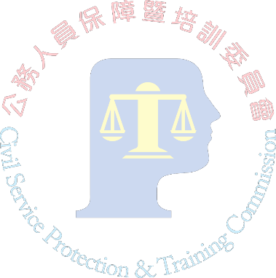
二、處理流程
（圖一）
當事人檢具證明文件提出申請

是否依法
執行職務

否

是

涉訟輔助機關
(應組成審查小組)

是否依法
執行職務

是否依法
執行職務
否

是

當事人依涉訟輔助辦法第14條重新提出申請

其涉訟是否因故意或重大過失所致
不予涉訟輔助
是
向保訓會提起復審

否
否

是否逾越10年
請求權時效
撤銷
駁回結案

是

提起行政訴訟
否

結案
撤銷
駁回結案

裁判確定
予以輔助

服務機關給予涉訟輔助費用

（圖二）
服務機關給予涉訟輔助費用

行政處分確定
有
涉訟輔助機關審查有下列情形之一者，涉訟輔助機關應命其繳還：
一、公務人員經認定未依法執行職務
二、他造負擔律師費用
三、微罪不起訴、緩起訴處分(刑訴第253、254條及第253條之1) 或判決有罪確定
四、當事人有故意或重大過失

書面命當事人限時繳還
涉訟輔助費用

無
有無救濟

有
向保訓會提起復審

撤銷
駁回

否
提起行政訴訟

是

撤銷
駁回

裁判確定
移送行政執行

結案

三、作業注意事項
（一）公務人員申請因公涉訟輔助應檢附：1、申請書。2、委任律師證明（委任契約或委任狀）。3、酬金收據。4、其他足資認定係依法執行職務之相關證明文件（如不起訴處分書或裁判書等）。
（二）服務機關應組成審查小組，其成員包括人事、政風、法制、該涉訟業務單位及其他適當人員。
（三）公務人員申請因公涉訟輔助，經服務機關認定非依法執行職務，而不予涉訟輔助，公務人員得向公務人員保障暨培訓委員會提起復審，或於刑事訴訟案件經檢察官不起訴處分確定（不包括依刑事訴訟法第253、254條規定所為之不起訴處分）或經法院裁判確定，認無民事或刑事責任者，於確定之日起3個月內檢具證明文件以書面重行申請輔助延聘律師費用。
(四) 給予涉訟輔助之公務人員，其訴訟案件於不起訴處分、緩起訴處分、裁判或懲戒判決確定後，應即檢具不起訴處分書、緩起訴處分書或歷審裁判書，向涉訟輔助機關報告。
（五）線條說明
實線為涉訟輔助各階段之流程
虛線為撤銷後之流程

四、相關書表
申請書

